

**บันทึกข้อความ**

ส่วนราชการ สำนักปลัด เทศบาลตำบลบึงงาม อำเภอบึงโขงหลง จังหวัดบึงกาฬ โทร. 042 416025

ที่ บก 8160๑/ วันที่ 5 สิงหาคม 256๖

**เรื่อง** รายงานผลคะแนนประเมินคุณธรรมและความโปร่งใสในการดำเนินงานขององค์กรปกครองส่วนท้องถิ่น

(Integrity and Transparency Assessment-ITA) ประจำปีงบประมาณ พ.ศ.256๖

**เรียน** นายกเทศมนตรีตำบลบึงงาม

เรื่องเดิม

ตามประกาศคณะกรรมการป้องกันและปราบปรามการทุจริตแห่งชาติ เรื่อง ผลการประเมินคุณธรรมและความโปร่งใสในการดำเนินงานของหน่วยงานภาครัฐภาครัฐ (Integrity and Transparency Assessment-ITA) ประจำปีงบประมาณ พ.ศ.256๖ ลงวันที่ 1 สิงหาคม 256๖ และเทศบาลตำบลบึงงามได้เข้าร่วมการประเมินคุณธรรมและความโปร่งใสในการดำเนินงานของหน่วยงานภาครัฐ (Integrity and Transparency Assessment-ITA) ประจำปีงบประมาณ พ.ศ.256๖ เพื่อเป็นการยกระดับคุณธรรมและความโปร่งใสในการดำเนินงานของหน่วยงานภาครัฐให้มีประสิทธิภาพ และเพื่อเป็น “มาตรการป้องกันการทุจริตเชิงรุก”ที่หน่วยงานรัฐทั่วประเทศต้องดำเนินการ โดยมุ่งหวังให้หน่วยงานภาครัฐที่เข้ารับการประเมินได้ผลการประเมิน และแนวทางการพัฒนาเพื่อยกระดับหน่วยงานในด้านคุณธรรมและความโปร่งใสในการดำเนินงานอย่างเหมาะสม ตามแนวทาง และเครื่องมือการประเมินของสำนักงาน ป.ป.ช. กำหนด โดยแบ่งออกเป็น 10 ตัวชี้วัดในการประเมิน ดังนี้

ตัวชี้วัดที่ 1 การปฏิบัติหน้าที่

ตัวชี้วัดที่ 2 การใช้งบประมาณ

ตัวชี้วัดที่ 3 การใช้อำนาจ

ตัวชี้วัดที่ 4 การใช้ทรัพย์สินของราชการ

ตัวชี้วัดที่ 5 การแก้ไขปัญหาการทุจริต

ตัวชี้วัดที่ 6 คุณภาพการดำเนินงาน

ตัวชี้วัดที่ 7 ประสิทธิภาพการสื่อสาร

ตัวชี้วัดที่ 8 การปรับปรุงระบบการทำงาน

ตัวชี้วัดที่ 9 การเปิดเผยข้อมูล

ตัวชี้วัดที่ 10 การป้องกันการทุจริต

เครื่องมือที่ใช้ในการประเมินคุณธรรม และความโปร่งใสในการดำเนินงานของหน่วยงานภาครัฐ แบ่งออกเป็น 3 เครื่องมือ มีรายละเอียดดังนี้

(1.)แบบวัดการรับรู้ของผู้มีส่วนได้ส่วนเสียภายใน (Internal and Transparency Assessment: IIT) เป็นแบบวัดที่ให้ผู้ตอบเลือกตัวเลือกคำตอบตามการรับรู้ของตนเอง โดยมีวัตถุประสงค์ เพื่อเก็บข้อมูลจากผู้มีส่วนได้ส่วนเสียภายใน โดยเป็นการประเมินระดับการรับรู้ของผู้มีส่วนได้ส่วนเสียภายในที่มีต่อหน่วยงานตนเอง ใน 5 ตัวชี้วัด ได้แก่ ตัวชี้วัดการปฏิบัติหน้าที่ ตัวชี้วัดการใช้งบประมาณ ตัวชี้วัดการใช้อำนาจ ตัวชี้วัดการใช้ทรัพย์สินของราชการ และตัวชี้วัดการแก้ไขปัญหาการทุจริต

(2.)แบบวัดการรับ รู้ของผู้มีส่วนได้ส่วนเสียภายนอก (External Integrity and Transparency Assessment: EIT) เป็นแบบวัดที่ให้ผู้ตอบเลือกตัวเลือกคำตอบตามการรับรู้ของตนเอง โดยมีวัตถุประสงค์เพื่อเก็บข้อมูลจากผู้มีส่วนได้ส่วนเสียภายนอก โดยเป็นการประเมินระดับการรับรู้ของผู้มีส่วนได้ส่วนเสียภายนอกที่มีต่อหน่วยงานที่ประเมินใน 3 ตัวชี้วัด ได้แก่ ตัวชี้วัดคุณภาพการดำเนินงาน ตัวชี้วัดประสิทธิภาพการสื่อสาร และตัวชี้วัดการปรับปรุงระบบการทำงาน

-๒-

(3.)แบบวัดการเปิดเผยข้อมูลสาธารณะ (Open Data Integrity and Transparency Assessment: OIT) เป็นแบบวัดที่ให้ผู้ตอบเลือกตอบมีหรือไม่มีการเปิดเผยข้อมูล พร้อมทั้งระบุ URL เพื่อเชื่อมโยงไปสู่แหล่งที่อยู่ของการเปิดเผยข้อมูล และระบุคำอธิบายเพิ่มเติมประกอบคำตอบ โดยมีวัตถุประสงค์เพื่อเก็บข้อมูลจาก เว็บไซต์ของหน่วยงานโดยเป็นการประเมินระดับการเปิดเผยข้อมูลต่อสาธารณะของหน่วยงานเพื่อให้ประชาชนสามารถเข้าถึงข้อมูลในเว็บไซต์หลักของหน่วยงานได้ใน 2 ตัวชี้วัด ได้แก่ ตัวชี้วัดการเปิดเผยข้อมูล (ประกอบด้วย 5 ตัวชี้วัดย่อย ได้แก่ ข้อมูลพื้นฐาน การบริหารงาน การบริหารเงินงบประมาณ การบริหาร และพัฒนาทรัพยากรบุคคล และการส่งเสริมความโปร่งใส) และตัวชี้วัดการป้องกันการทุจริต (ประกอบด้วย 2 ตัวชี้วัดย่อย ได้แก่ การดำเนินการเพื่อป้องกันการทุจริต และมาตรการภายในเพื่อป้องกันการทุจริต)

**เกณฑ์ระดับผลการประเมินผล**

ผลคะแนนและระดับผลการประเมิน ผลการประเมินจะประกอบด้วย ค่าคะแนน โดยมีคะแนนเต็ม 100 คะแนน และระดับผลการ ประเมิน โดยจำแนกออกเป็น 7 ระดับ ดังนี้

|  |  |
| --- | --- |
| คะแนน | ระดับ |
| 95.00 – 100 | AA |
| 85.00 – 94.99 | A |
| 75.00 – 84.99 | B |
| 65.00 – 74.99 | C |
| 55.00 – 64.99 | D |
| 50.00 – 54.99 | E |
| 0 – 49.99 | F |

**สรุปผลการประเมินประจำปีงบประมาณ 256๖**

เทศบาลตำบลบึงงาม ได้คะแนนในการประเมิน ๘๗.๖๐ คะแนน ระดับ A โดยมีรายละเอียดผลคะแนนในตัวชี้วัดแต่ละด้าน ดังนี้

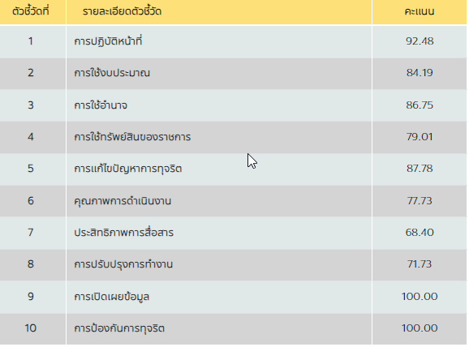

-๓-

**ข้อเสนอแนะ**

ข้อเสนอแนะต่อผลการประเมินคุณธรรมและความโปร่งใสในการดำเนินงานของหน่วยงานภาครัฐ ประจำปีงบประมาณ พ.ศ. 2566 เทศบาลตำบลบึงงาม หน่วยงานมีผลการประเมินคุณธรรมและความโปร่งใสในการดำเนินงานของหน่วยงานภาครัฐประจำปีงบประมาณ พ.ศ. 2566 อยู่ในระดับผ่านและบรรลุค่าเป้าหมาย คือ มีผลการประเมิน ITA ในภาพรวม 85 คะแนนขึ้นไป แต่มีคะแนนรายเครื่องมือประกอบด้วย IIT, EIT ส่วนที่ 1, EIT ส่วนที่ 2 และ OIT เครื่องมือใดเครื่องมือหนึ่งมีผลคะแนนน้อยกว่า 85 คะแนน ซึ่งผ่านค่าเป้าหมายตามแผนแม่บทภายใต้ยุทธศาสตร์ชาติ ประเด็นการต่อต้านการทุจริตและประพฤติมิชอบ ที่มีเป้าหมายหลักเพื่อให้หน่วยงานภาครัฐมีความโปร่งใส ปลอดการทุจริตและประพฤติมิชอบ โดยมีคะแนนในภาพรวมอยู่ที่ 87.60 คะแนน ข้อเสนอแนะสำหรับการประเมินตามแบบวัดการรับรู้ของผู้มีส่วนได้ส่วนเสียภายใน (Internal Integrity and Transparency Assessment: IIT)

เทศบาลตำบลบึงงาม ได้มีการดำเนินการตามตัวชี้วัดที่ 1.การปฏิบัติหน้าที่ ตัวชี้วัดที่

3.การใช้อำนาจ ตัวชี้วัดที่ 5.การแก้ไข้ปัญหาการทุจริต ควรรักษามาตรฐานไว้ และควรพัฒนาและปรับปรุงการดำเนินการตามตัวชี้วัดที่ 4.การใช้ทรัพย์สินของราชการ ทั้งนี้ผู้ตรวจประเมินมีข้อเสนอแนะในการปรับปรุง พัฒนาการดำเนินงานรายประเด็นข้อคำถามที่มีผลการประเมินต่ำ โดยเฉพาะในประเด็นข้อคำถาม ดังต่อไปนี้

ประเด็น บุคลากรในหน่วยงานบางรายไม่ทราบแนวปฏิบัติที่ถูกต้องเกี่ยวกับการใช้ทรัพย์สินของราชการ หรือมีการขอยืมทรัพย์สินของทางราชการไปใช้ปฏิบัติงานอย่างไม่ถูกต้อง หรือขาดการกำกับดูแลและตรวจสอบการใช้ทรัพย์สินเพื่อป้องกันไม่ให้นำไปใช้เพื่อนประโยชน์ส่วนตัว ดังนั้น หน่วยงานควรกำหนดหรือระบุแนวทางการใช้ทรัพย์สินของราชการไว้ในคู่มือมาตรฐานการปฏิบัติงาน โดยมีการตรวจสอบวัสดุและครุภัณฑ์ในแต่ละส่วนงานเป็นระยะ(อ้างอิงจาก o14) พร้อมทั้ง ประชาสัมพันธ์คู่มือ หรือแนวทางดังกล่าวให้บุคลากรถือปฏิบัติอย่างเคร่งครัดและกำชับให้บุคลากรภายในหน่วยงานมีการขออนุญาตในการยืมทรัพย์สินอย่างถูกต้อง และควรสร้างจิตสำนึกที่ดีในการรับผิดชอบงานต่อหน้าที่เพื่อให้เกิดการแยกแยะระหว่างผลประโยชน์ส่วนตนและผลประโยชน์ส่วนรวม รวมถึงการเสริมสร้างจิตสำนึกการเป็นเจ้าหน้าที่ของรัฐที่ดีตามมาตรฐานทางจริยธรรม (อ้างอิงจาก o39) ประเด็น บุคลากรในหน่วยงานบางรายหรือภาคเอกชน มีการขอยืมทรัพย์สินของทางราชการไปใช้ปฏิบัติงานอย่างไม่ถูกต้อง ดังนั้น หน่วยงานควรระบุขั้นตอนและแนวทางในการขอยืมทรัพย์สินของทางราชการตามประเภทงานด้านต่าง ๆ ไว้ในคู่มือหรือมาตรฐานการให้บริการอย่างชัดเจน (อ้างอิงจาก o15) พร้อมทั้ง ประชาสัมพันธ์คู่มือหรือมาตรฐานการให้บริการให้แก่บุคคลภายนอกในการขออนุญาตยืมทรัพย์สินอย่างถูกต้อง และควรมีแนวทางในการกำกับ ดูแล ตรวจสอบเพื่อป้องกันมิให้นำทรัพย์สินราชการไปใช้ประโยชน์ในทางส่วนตัวหรือพวกพ้อง (อ้างอิงจาก i24)

ข้อเสนอแนะสำหรับการประเมินตามแบบวัดการรับรู้ของผู้มีส่วนได้ส่วนเสียภายนอก (External Integrity and Transparency Assessment: EIT) เทศบาลตำบลบึงงาม ได้มีการดำเนินการตามตัวชี้วัดที่ 6.คุณภาพการดำเนินงาน ควรรักษามาตรฐานไว้ และควรพัฒนาและปรับปรุงการดำเนินการตามตัวชี้วัดที่ 7.ประสิทธิภาพการสื่อสาร ทั้งนี้ผู้ตรวจประเมินมีข้อเสนอแนะในการปรับปรุง พัฒนาการดำเนินงานรายประเด็นข้อคำถามที่มีผลการประเมินต่ำ โดยเฉพาะในประเด็นข้อคำถาม ดังต่อไปนี้

ส่วนที่ 2 ผู้ประเมินจัดเก็บข้อมูล (EIT Survey) ข้อ E6,E7 ประเด็น มีผู้รับบริการหรือผู้มาติดต่อราชการกับหน่วยงานบางรายมีความเห็นว่าช่องทางการเผยแพร่ข้อมูลของหน่วยงานเข้าถึงได้ยาก รวมถึงข้อมูลข่าวสารที่เผยแพร่ให้ประชาชนหรือผู้รับบริการได้รับทราบนั้นยังขาดความชัดเจนเพียงพอ ดังนั้น หน่วยงานควรมีการเผยแพร่และประชาสัมพันธ์ข้อมูลข่าวสาร ผ่านช่องทางที่หลากหลายและอำนวยความสะดวกในการเข้าใช้งาน โดยดำเนินการปรับปรุงข้อมูลพื้นฐานในเว็บไซต์ของหน่วยงานให้มีความครบถ้วน เป็นปัจจุบัน (อ้างอิงจากตัวชี้วัด 9.1, 9.2, 9.3) ข้อ E8 ประเด็น มีผู้รับบริการหรือผู้มาติดต่อราชการกับหน่วยงานบางรายมีความเห็นว่าหน่วยงานยังไม่มีหรือไม่ทราบว่ามีช่องทางรับฟังคำติชมหรือแสดงความคิดเห็น

-๔-

ต่อการปฏิบัติงานหรือการให้บริการ ดังนั้น หน่วยงานควรจัดทำและเผยแพร่ช่องทางการติดต่อ - สอบถามข้อมูล และช่องทางการรับฟังความคิดเห็นที่มีลักษณะเป็นการสื่อสารสองทาง (อ้างอิงจาก o8) นอกจากนี้ ควรเผยแพร่ช่องทางดังกล่าวในจุดที่บุคคลภายนอก สามารถสังเกตเห็นได้ง่ายและสะดวกในการใช้งาน ข้อ E9 ประเด็น มีผู้รับบริการหรือผู้มาติดต่อราชการกับหน่วยงานบางรายมีความเห็นว่าการสื่อสาร ตอบข้อซักถาม หรือให้คำอธิบายของหน่วยงานยังขาดความชัดเจน ดังนั้น หน่วยงานควรมอบหมายผู้รับผิดชอบในการสื่อสารตอบข้อซักถาม หรือให้คำอธิบายผ่านช่องทางการติดต่อ - สอบถามข้อมูล (อ้างอิงจาก o8) ให้มีความชัดเจนมากขึ้น รวมทั้ง ควรสื่อสารข้อมูลที่มีความชัดเจน เข้าใจง่ายผ่านเครือข่ายสังคมออนไลน์ (อ้างอิงจาก o9) เช่น Facebook Twitter หรือ Instagram เป็นต้น นอกจากนี้ ควรเผยแพร่ช่องทางดังกล่าวในจุดที่บุคคลภายนอก สามารถสังเกตเห็นได้โดยง่าย ข้อ E10 ประเด็น มีผู้รับบริการหรือผู้มาติดต่อราชการกับหน่วยงานบางรายมีความเห็นว่าหน่วยงานยังไม่มีหรือไม่ทราบว่ามีช่องทางการแจ้งข้อมูลหรือร้องเรียนการทุจริตของเจ้าหน้าที่ในหน่วยงาน ดังนั้น หน่วยงานควรเผยแพร่ช่องทางการร้องเรียนเจ้าหน้าที่ของหน่วยงาน ผ่านช่องทางออนไลน์ (อ้างอิงจาก o28) โดยจัดให้มีมาตรการคุ้มครองและปกปิดข้อมูลผู้แจ้งเบาะแส นอกจากนี้ ควรเผยแพร่ช่องทางดังกล่าวในจุดที่บุคคลภายนอกสามารถสังเกตเห็นได้ง่าย เช่น บริเวณจุดให้บริการหรือจุดประชาสัมพันธ์ของหน่วยงาน เป็นต้น ข้อเสนอแนะสำหรับการประเมินตามแบบวัดการเปิดเผยข้อมูลสาธารณะ (Open Data Integrity and Transparency Assessment: OIT) เทศบาลตำบลบึงงาม ได้คะแนนผลการประเมินตามแบบวัดการเปิดเผยข้อมูลสาธารณะ (Open Data Integrity and Transparency Assessment: OIT) ผ่านตามหลักเกณฑ์ที่กำหนด ควรรักษามาตรฐานไว้และควรพัฒนาประสิทธิภาพของการทำงานอย่างต่อเนื่อง

โดยรวมจากการเปรียบเทียบผลการประเมินคุณธรรมและความโปร่งใสในการดำเนินงานของหน่วยงานภาครัฐ ประจำปีงบประมาณ 256๖ ทุกด้านในปีที่ผ่านมามีการเปลี่ยนแปลงที่ลดลง -๓.๘๔ เปอร์เซ็น แต่ยังมีความล้าช้าในการจัดส่งเอกสารเพื่อปรับปรุงในระบบฐานข้อมูล จึงเห็นควรแจ้งเจ้าหน้าที่ ที่เกี่ยวข้องดำเนินการต่อไป

จึงเรียนมาเพื่อโปรดทราบ และพิจารณา

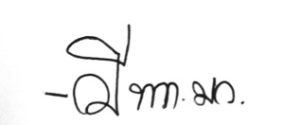

ลงชื่อ.....................................ผู้รายงาน

(นายสันติชัย บุญมี)

เจ้าพนักงานธุรการ

**ความเห็นหัวหน้าสำนักปลัดเทศบาล**

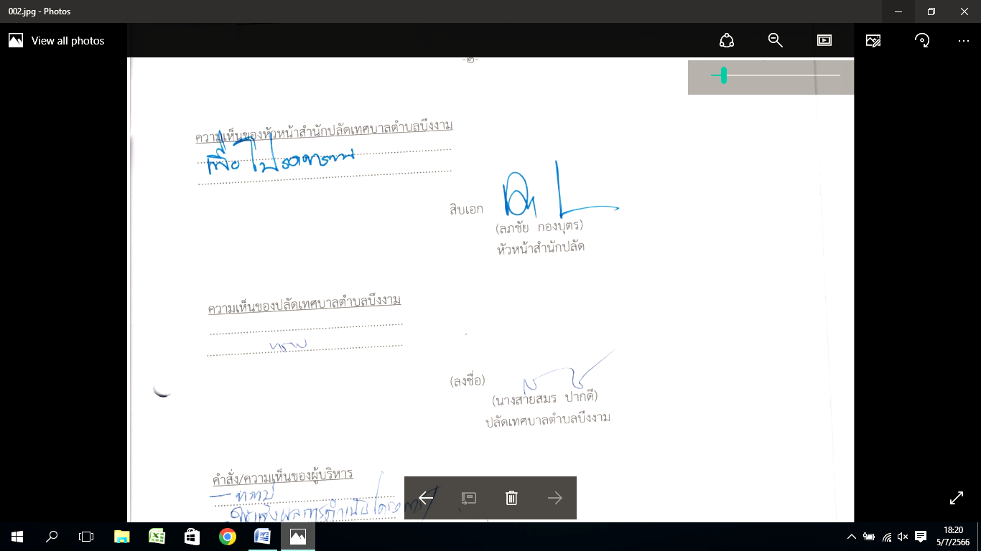...........................................................................

(ลงชื่อ )สิบเอก.......................................................

(ลภชัย กองบุตร)ล

หัวหน้าสำนักปลัดเทศบาลตำบลบึงงาม

-๕-

**ความเห็นปลัดเทศบาลตำบลบึงงาม**

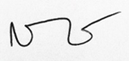...............................................................................

(ลงชื่อ)........................... ...............

(นางสายสมร ปากดี)

ปลัดเทศบาลตำบลบึงงาม

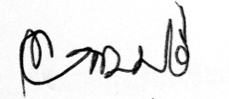**ความเห็นผู้บริหารเทศบาล**

................................................................................

(ลงชื่อ)..........................................

(นายลือทัย นามศรี)

นายกเทศมนตรีตำบลบึงงาม